

高爾夫》「歐克琳」贊助女子台巡封關大賽，推廣愛地球環保理念
羅開Golf 頻道2019年12月19日 上午7:23
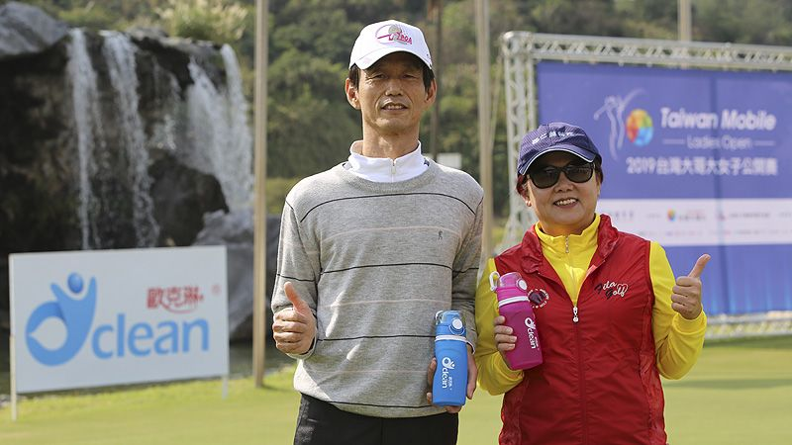
高爾夫》「歐克琳」贊助女子台巡封關大賽，推廣愛地球環保理念
【羅開新聞中心葉怡君新北市採訪報導】女子台巡賽封關大戰-台灣大哥大女子公開賽，於2019年十二月十三日，圓滿落幕，為今年的賽季畫下完美的句點。專精於淨水設備的台灣優質企業-仁美科技有限公司，贊助2019台灣裙襬搖搖LPGA以及台灣大哥大女子公開賽，共同為台灣女子高爾夫搭建競技舞台，並推廣愛地球的環保減塑理念。
創辦於2001年的仁美科技有限公司，與醫學機構合作研發抗氧化水，榮獲臺大醫院技術轉移，旗下品牌「歐克琳」O-clean，推出抗氧化水生飲機、臭氧水殺菌機、健康SPA除氯沐浴器等家庭健康淨水器設備，2019年更推出【歐克琳Being巧疊隨身濾淨瓶】，為頂級高效濾淨的隨身淨水設備，只要有自來水、山泉水等水源，即可隨時過濾、隨時飲用。
仁美科技之所以贊助高爾夫球賽，除了因為仁美科技有限公司創辦人吳文心及其先生游建國是高爾夫的愛好者，同時也希望選手們出國比賽能帶著【歐克琳Being巧疊隨身濾淨瓶】，在國外也能喝到乾淨的好水，讓選手們能展現精湛的球技，為台灣爭光。
仁美科技有限公司董事長吳文心說：「眾所周知，高爾夫球友大多為事業有成的企業家、中高階主管以及意見領袖，仁美科技贊助高爾夫球賽，是期待更多有影響力的企業主，不只自己能夠喝到好的水，也可以影響他身邊的人，甚至可以給他的員工帶來更健康的生活，因為我們都知道，員工的健康就是我們企業的財富，如果我們的員工不只在家裡能喝到好的水，出去也能夠喝好水，我相信對員工的健康會有很大的幫助！」
吳文心表示，歐克琳隨身濾淨瓶如同戶外隨身淨水器，適合出外旅遊、野餐、登山、露營、選手們出國比賽使用，不但能克服水源不足及飲水品質不確定的問題，還能減少寶特瓶的使用，仁美科技期待大家一起來響應「愛自己」以及「愛地球」的環保理念。

